Публичный отчёт
выборного органа первичной профсоюзной организации
МБОУ
«Кромская средняя общеобразовательная школа»
о проделанной работе за 2025 год.

Первичная профсоюзная организация МБОУ «Кромская СОШ » является организацией Профсоюза работников народного образования и науки Российской Федерации и структурным звеном Кромской районной организации профсоюза работников народного образования и науки. Наша первичная профсоюзная организация существует уже не первый год, и на 31 декабря 2025 года в профсоюзе состоит 45 человек, это составляет 74 % от общего числа работников школы, действует на основании Устава Профсоюза работников народного образования и науки РФ и Положения о первичной организации Профсоюза работников народного образования РФ. Работа ведётся согласно годовому плану, утверждённому на заседании профкома.
В 2025 году пять человек пополнили ряды нашей профсоюзной организации (Хочунская Е.А.(молодой учитель), Ахмедвелиев К.А.(молодой учитель,) Мазур И.В. Анисимова Е.А., Андрияшина О.А., Для оперативного учёта членов профсоюза в рамках Цифрового профсоюза создана электронная база данных, которая постоянно обновляется, все члены профсоюза получили профсоюзные билеты.
В 2025году проведено 6 заседаний профкома. Тематика заседаний профкома была разнообразной и зависела от поступающих вопросов и заявлений, как от членов профсоюза, так и от вышестоящих инстанций. За отчетный период на заседаниях профкома обсуждались вопросы, охватывающие все направления профсоюзной деятельности (контроль за соблюдением коллективного договора, (в январе 2025г, подписан новый Коллективный договор на 2025-2027г), социально-экономические вопросы, информационная работа, охрана труда. Всю свою работу профсоюзный комитет строит на принципах социального партнерства и сотрудничества с администрацией школы, решая все вопросы путем конструктивного диалога в интересах работников.
В течение года председатель профкома участвовал в комплектовании кадров, в работе наградной комиссии, в заседаниях комиссии по распределению стимулирующих выплат, премировании педагогических работников.
Проводились профсоюзные собрания на темы:
1.«О состоянии совместной работы профсоюзной организации и администрации школы по созданию условий труда, быта, отдыха членов коллектива, проведение СОУТ» ,
2.«Об усилении ответственности за соблюдение правил внутреннего распорядка в коллективе и выполнение положения о распределении стимулирующего фонда»,
3.«О соблюдении трудового законодательства при приеме и увольнении работников».

Профком школы проводит большую работу по освещению деятельности Профсоюза через наглядную агитацию, постоянно выпускаются и раздаются членам профсоюзной организации «Мини-буклеты» о роли Профсоюза в защите прав работников, что позволяет наглядно оценить адресную помощь членам профорганизации. Выписывалась профсоюзная газета «Профсоюзная среда» на бумажном носителе. В распоряжении профсоюзного комитета для информирования членов профсоюза, а также всей общественности школы используются: информационный стенд профкома.
Работа профсоюзного комитета школы представлена на стенде, который постоянно обновляется и дополняется необходимой информацией, регламентирующей деятельность ОО. Он знакомит членов профсоюза и остальных сотрудников школы с отдельными сторонами жизни и деятельности профсоюзной организации.
Наряду с современными средствами, заслуженной популярностью пользуются и традиционные способы доведения информации до членов профсоюза, основанные на личном контакте.
Размещением информации на профсоюзном информационном стенде школы занимаются члены профкома, ответственные за данную работу. Это планы, решения профкома, объявления, поздравления и т.п. В МБОУ «Кромская СОШ» ведётся работа по пропаганде и просвещению членов коллектива в области правовых знаний трудового законодательства посредством газеты «Профсоюзная среда».
Основным инструментом социального партнерства между работодателем и Профсоюзной организацией является Коллективный договор, который регулирует вопросы условий труда, организации отдыха, предоставления льгот и гарантий работникам школы. Договор позволяет расширить рамки действующего трудового законодательства, обеспечить дополнительное финансирование мероприятий по охране труда, улучшить условия труда и быта работников, оказать им материальную помощь.
Ценность коллективного договора в том, он содержат дополнительные обязательства, которые за счет образовательных учреждений позволяют расширить социальные льготы и гарантии работников образования. Председатель профсоюзной организации доводит до сведения коллектива и директора решения и постановления вышестоящей профсоюзной организации. В течение года с профкомом согласовывались приказы и распоряжения, касающиеся социально-трудовых отношений работников школы (нормы труда, оплата труда, работа в предпраздничные и праздничные дни, вопросы охраны труда, вопросы организации оздоровления и отдыха работников и др.). Сегодня все работники школы пользуются социальными льготами, предоставляемыми им в соответствии с коллективным договором. Договор позволяет расширить рамки действующего трудового законодательства, обеспечить дополнительное финансирование мероприятий по охране труда, улучшить условия труда и быта работников, оказать им материальную помощь. Во всех классах имеются инструкции по охране труда на отдельные виды работ. Инструкции утверждаются директором школы и согласовываются с председателем профкома на основании протокола решения профкома.
По мере необходимости принимаются новые приложения. При поступлении на работу предусматривается ознакомление с коллективным договором, который расположен на сайте школы. Организована и проводится работа профсоюзного кружка «Профсоюзный вестник», всего было проведено заседаний -3, самыми актуальными темами для работников стали темы:
1. Разрешение конфликтов на основе соблюдения прав учителя.
2.«Что такое стресс?»
3.Имущественные налоговые вычеты
Охрана труда и здоровья важным направлением в деятельности нашего профкома является обеспечение безопасных условий труда. Комиссия по охране труда осуществляет контроль за соблюдением законодательства о труде и охране труда. В школе на приоритетной основе создана комиссия по охране труда, в состав которой входит уполномоченный от профсоюзного комитета. Совместно с администрацией разработано Положение о комиссии по охране труда, заключается двухстороннее Соглашение по охране труда, разрабатываются и согласовываются с профкомом инструкции по охране труда. Уполномоченный по охране труда отслеживает проведение инструктажей по технике безопасности. Проводится обучение и инструктажи по охране труда и оформляются стенды или уголки по охране труда.
Ежегодно заключается соглашение по охране труда и ТБ между администрацией и профкомом, которое закрепляется в коллективном договоре. В 2025г. ООО «Курский центр охраны труда» провел специальную оценку условий труда на 5-и рабочих местах (11 учителей). Общественный надзор в школе за соблюдением техники безопасности выполняется уполномоченным по охране труда – Лялина Наталья Вячеславовна. Эта работа проводится с целью своевременного устранения причин, несущих угрозу жизни и здоровью воспитанников и работников. В связи с системной работой несчастных случаев на производстве не было.
Председатель профсоюзной организации школы, является внештатным техническим инспектором охраны труда в Кромском районе. В 2025 году внештатный технический инспектор Обкома профсоюза Никаноркин С.В. совместно с надзорными органами (Роспотребнадзора и Госпожарнадзора, Росгрвадии, полиции) принимал участие в традиционной приемке учреждений образования к новому учебному году. В ходе проверок особое внимание было уделено вопросам обучения по охране труда, а также вопросам финансирования мероприятий по охране труда.

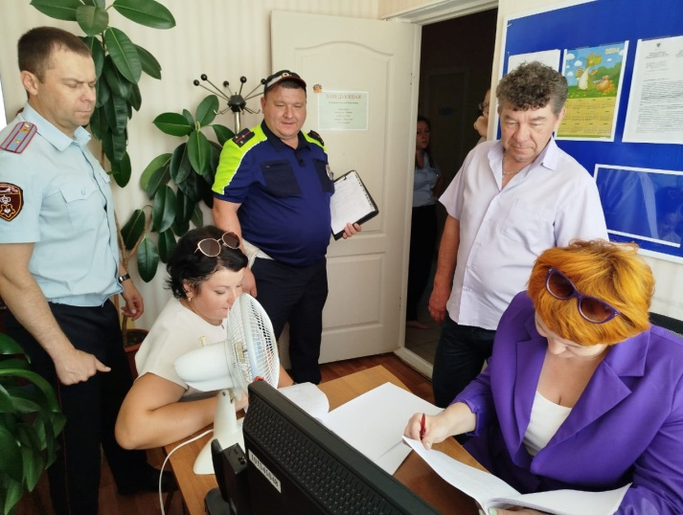
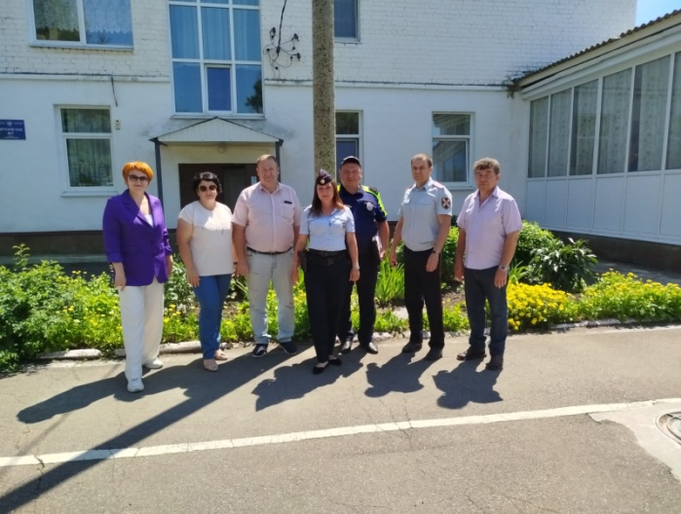
Важным направлением в деятельности нашего профкома является культурно-массовая работа, так как хороший отдых способствует работоспособности и поднятию жизненного тонуса. Вечера-отдыха, организованные профкомом школы, ждут все сотрудники. В декабре 2025г. коллектив школы принял участие в концерте посвященному закрытию « Года Защитника Отечества». Занял второе место и получили сертификат на 7000рублей.
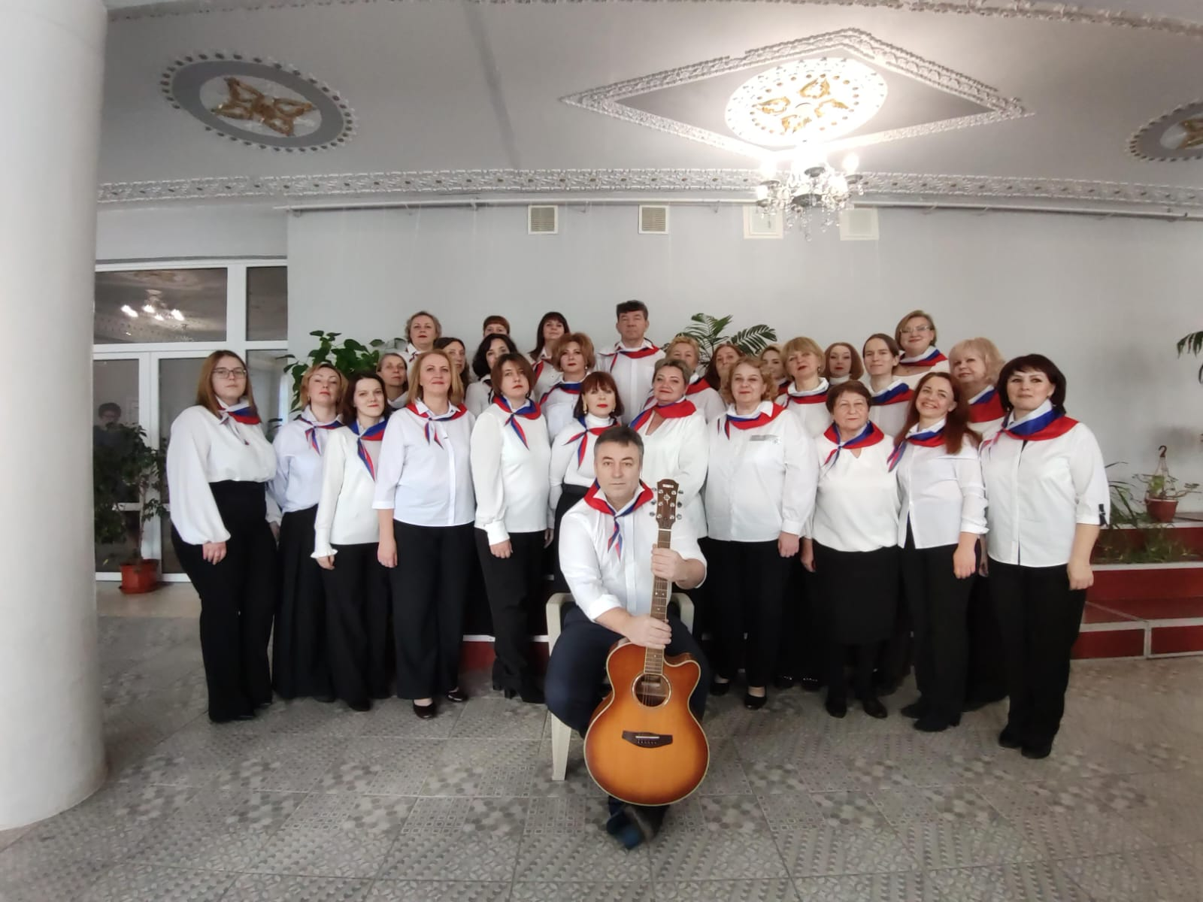
Доброй традицией становится поздравления работников с профессиональными и календарными праздниками, с юбилейными датами, с рождением ребенка. В такие дни для каждого находятся доброе слово и материальная поддержка.
Профком принимал участие в печальных событиях (похороны) и оказывал посильную материальную помощь семьям, потерявшим близкого человека, в районной газете давались соболезнования.
Финансовое обеспечение деятельности профсоюзной организации проводилось в соответствии со сметой, утвержденной профсоюзным комитетом, решениями профкома, с соблюдением норм законодательства и бухгалтерского учёта.
Для проведения культурно-массовых, спортивно-оздоровительных мероприятий и оказания материальной помощи предусматривались средства в сметах доходов и расходов профсоюзного комитета. Распределение средств по статьям расходов утверждалось решением профсоюзного комитета.
У профсоюзного комитета есть над, чем работать. В перспективе – новые проекты по мотивации членства в профсоюзе, по организации культурно-массовой и спортивно-оздоровительной работы, по развитию информационной политики и социального партнерства на всех уровнях.
Сегодня есть возможность работать с электронной почтой, общаясь с районной профсоюзной организацией, выходить в Интернет. В школе организован профсоюзный уголок и открыта профсоюзная страница на школьном сайте. Благодаря проделанной работе, значительно возросла оперативность обмена информацией. Активизировалась работа по укреплению информационной базы. Работа в профсоюзе важна. Это работа с людьми и для людей. Сделано немало, но выполнить все поставленные задачи не удалось: хотелось бы больше активности и инициативности со стороны членов профсоюзной организации. В последнее время в связи с различными изменениями в системе образования, а также в системе оплаты педагогического труда, больничных листов, требуется всё больше знаний трудового законодательства (большинство членов профсоюза не владеют юридическими знаниями). Сегодня нельзя стоять на месте, нельзя жить прежними успехами, поэтому обновление профсоюзной работы, постоянный поиск, мотивация работать лучше – вот, что волнует нас.
Каждый член первички уже понимает, что единому, сплоченному, постоянно развивающемуся профессиональному союзу по плечу решение важнейшей задачи – сделать профессию педагога, работника школы – престижной.
Профсоюзному комитету и его комиссиям предстоит поработать над отмеченными проблемами, постараться еще активнее заявить о себе, о роли первичной организации в жизни школы. Главными направлениями в этой работе остаются: защита прав и интересов работников учреждения, соблюдение законности, повышение ответственности за результаты своего личного труда и работы коллектива в целом.
. В дальнейшем профсоюз ставит такие задачи:
-увеличивать профсоюзное членство;
-продолжать работу по объединению усилий и координации действий профсоюзной организации и администрации по защите социальнотрудовых, профессиональных прав и интересов членов профсоюза;
-способствовать сплочению коллектива;
-способствовать развитию взаимоуважения, взаимовыручки и взаимопомощи в коллективе.
Профком школы сотрудничает с районным профкомом работников образования. Члены профсоюза получают всю необходимую методическую помощь по интересующим их вопросам. Особую благодарность мы хотим выразить Районной организации профсоюзов работников народного образования и науки в лице Щвецовой Елены Алексеевны за методическую и консультативную помощь.

ПППО Никаноркин С.В.

